**Generación y envío de carnets AMPA**

La pantalla principal del programa se ve así:

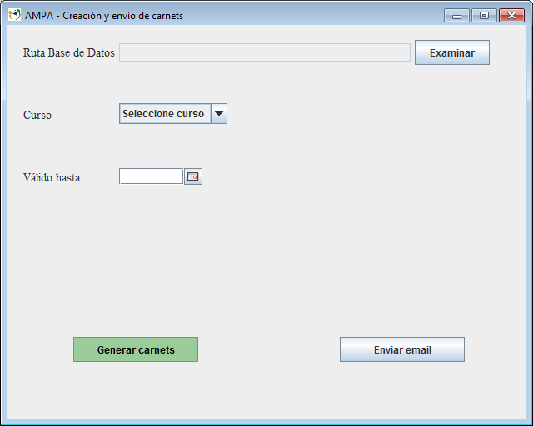

Para poder utilizar el programa es necesario tener un archivo Excel (extensión XLS o XLSX) que contenga como mínimo las columnas Nº SOCIO, FAMILIAS, EMAIL, NOMBRE MADRE, NOMBRE2 PADRE y luego tantas columnas con el valor del año como sean necesarias (2019, 2020, 2021, etc).

IMPORTANTE: para que el programa funcione correctamente es necesario que no haya celdas con errores.

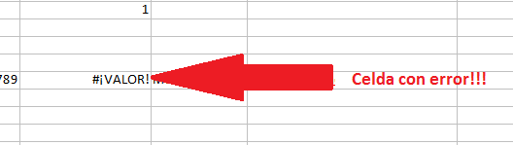

**Generación de carnets:**

Seleccionar el archivo con la base de datos de los socios, el curso para el cual se quieren generar los carnets y la fecha de vencimiento que tendrán los carnets.

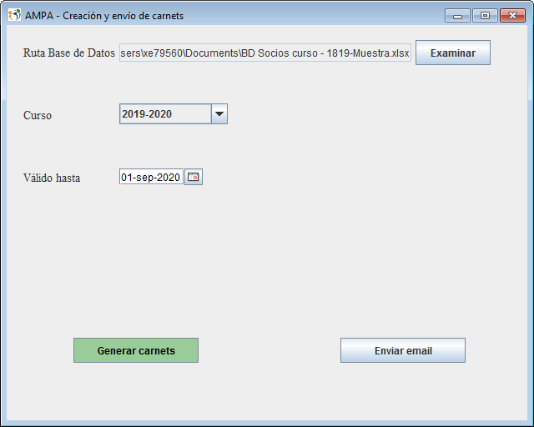

Presionar el botón “Generar carnets”

Se mostrará una segunda pantalla en la cual aparecerá un listado de los socios que tienen “PAGADO” en la columna de curso correspondiente (por ejemplo, si el curso seleccionado es 2019-2020 y el socio 1 tiene la palabra PAGADO en la columna 2019 aparecerá en el listado, mientras que si el socio 2 tiene la palabra PAGADO en la columna 2018 pero no tiene nada en la columna 2019, no aparecerá en el listado).

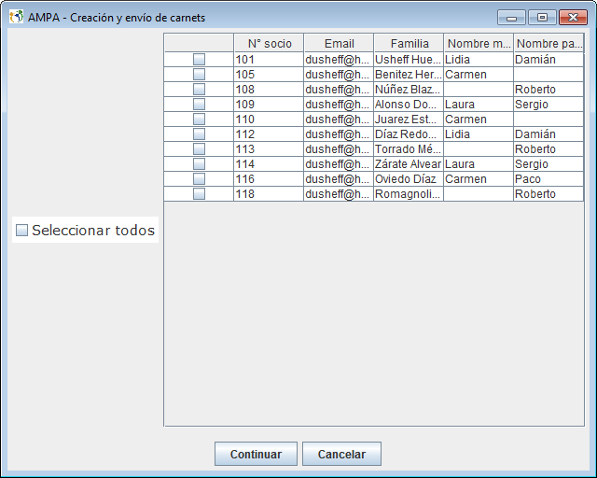

Seleccionar los socios a los cuales se les quiere generar el carnet (normalmente serán todos, pero si alguien paga a último momento se puede generar el carnet sólo de esta persona) y presionar “Continuar”.

Se volverá a mostrar la primer pantalla con un resumen de los carnets generados y, en caso que algún carnet hubiese dado error, se indicará también.

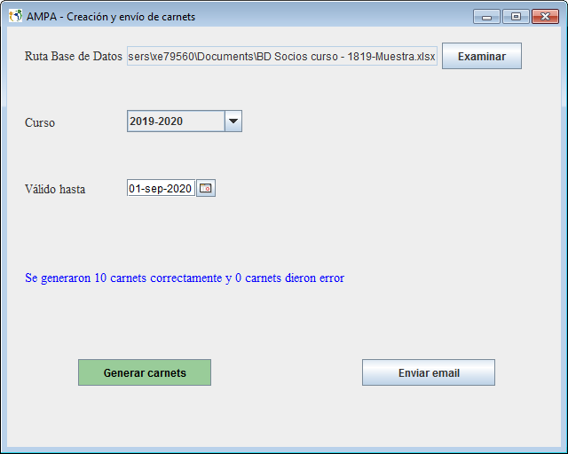

Si se quiere visualizar los archivos con los carnets están en la carpeta C:\AMPA\Carnets\”curso seleccionado” (por ejemplo C:\AMPA\Carnets\2019-2020).

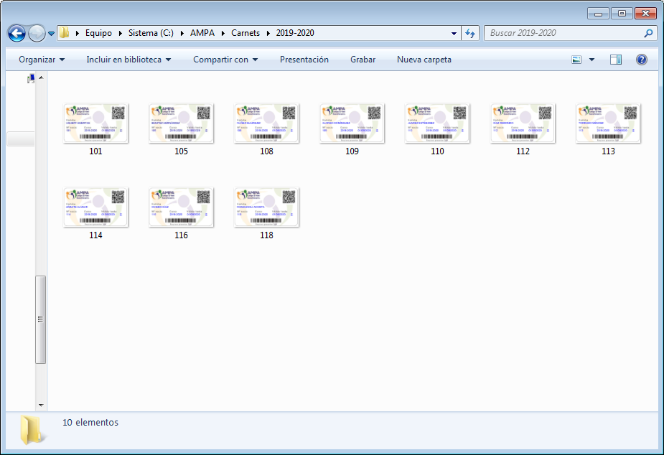

**Envío de carnets:**

Es muy importante que los carnets que se vayan a enviar hayan sido previamente generados.

Para enviar los carnets es necesario el mismo archivo Excel con la base de datos que se utilizó para generar los mismos y seleccionar el curso.

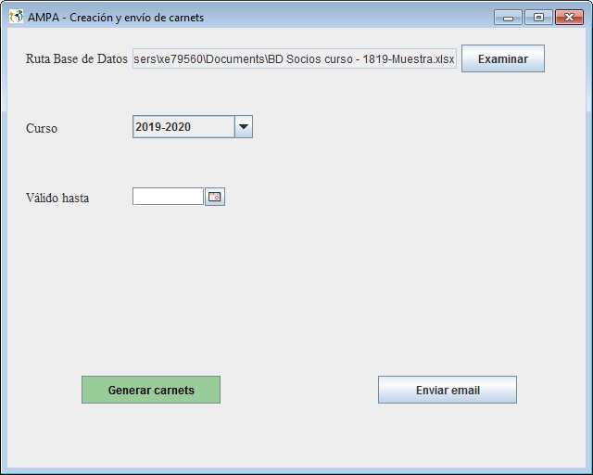

Presionar el botón “Enviar email”

Se mostrará una segunda pantalla igual que antes con el mismo criterio (los socios que pagaron el curso seleccionado).

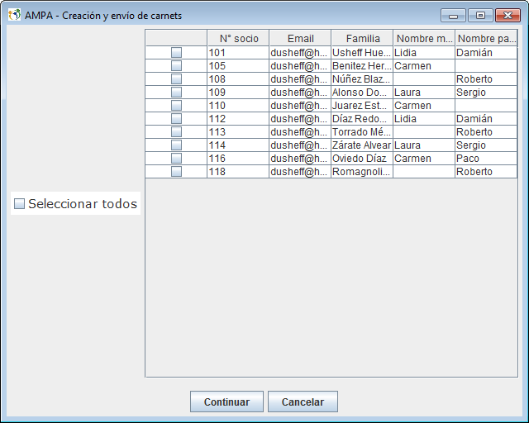

Seleccionar los socios a los que se le quiere enviar el email con el carnet y presionar “Continuar”.

**Carnet:**

Los carnet serán un archivo que llevarán por nombre el número del socio y extensión jpg (ejemplo: 256.jpg). Se visualizarán así:

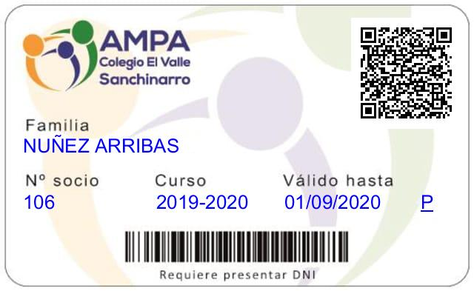

El código QR que posee cada carnet es personalizado y, si se subió la página necesaria a la web del AMPA, los negocios podrán verificar si el carnet es válido o no.

El código de barras que está abajo es siempre el mismo y desconozco si tiene alguna función.

**Email para el socio:**

El socio recibirá un email de este estilo

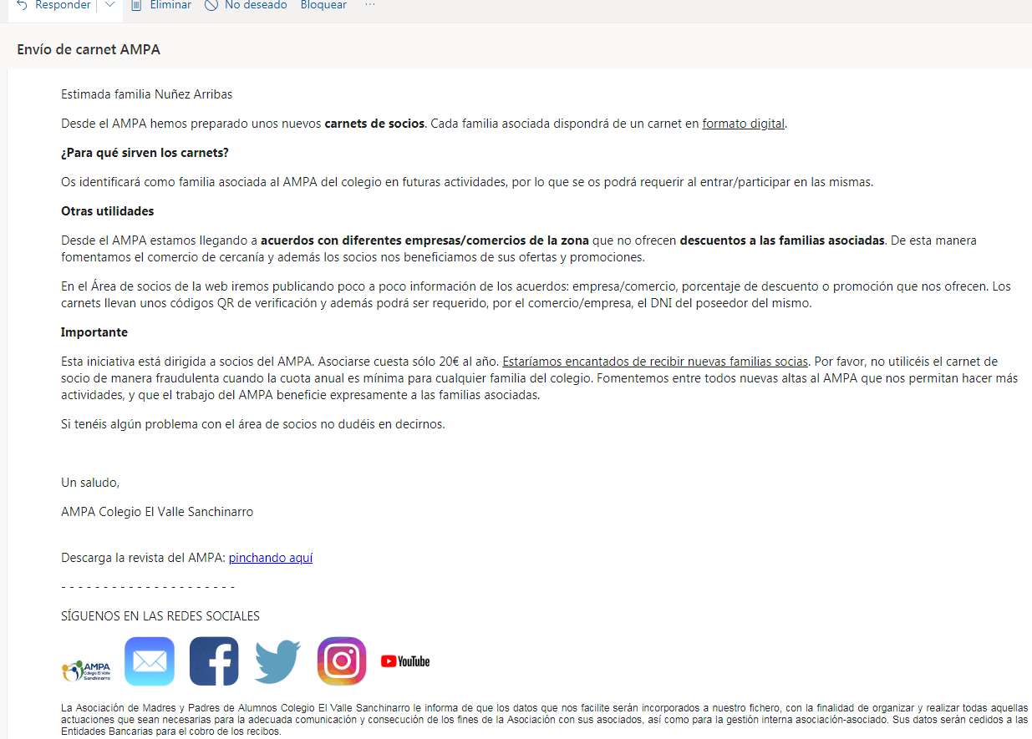

En el cual vendrá adjunto el archivo del carnet.

**Email de resumen para el AMPA:**

Cada vez que se realice envíos de carnet por email, llegará un resumen a la casilla del AMPA indicando cuántos emails se enviaron y a donde fueron enviados. El email será algo así:

